Les amphibiens

Classification des amphibiens

Les amphibiens actuels sont groupés sous le nom de lissamphibiens pour les distinguer des formes fossiles.

Amphibiens  Actuels  (lissamphibiens) | Gymnophiones (apodes)  Urodèles  Anoures | Cryptobranches  Salamandroïdes  Sirénoïdes  Discoglossoïdes  Pipoïdes  Pélobatoïdes  Ranoïdes | Cécilie  Salamandre géante  Du Japon  Salamandre tachetée, triton alpestre  Sirène lacertine  Discoglosse peint  Pipa, xénope  Pélobate brun  Grenouille verte  Crapaud commun

Par leur mode de vie, les amphibiens (du grec amphi, des deux côtés, et bios, vie) se situent à la charnière entre le milieu aquatique et le milieu terrestre. On en connaît environ 3 000 espèces actuelles, réparties en 250 genres. La plus petite, une grenouille d’Amérique du Sud (Psyllophryne didactyla), mesure à peine 9 mm (ce qui en fait le plus petit tétrapode du monde), et la plus grande, la salamandre géante de Chine (Andrias davidianus), peut atteindre 1,80 m. La taille de la grande majorité des amphibiens est toutefois comprise entre 8 et 20 cm.

CLASSIFICATION

Les amphibiens sont apparus au dévonien, il y a environ 350 millions d’années. Les espèces actuelles sont divisées en 3 groupes :
- les gymnophiones ou apodes, animaux fouisseurs dépourvus de pattes (cécilies)
- les urodèles, « amphibiens à queue » (salamandres et tritons) ;
- les anoures, dépourvus de queue (crapauds, grenouilles et rainettes).

RÉPARTITION GÉOGRAPHIQUE

Tandis que les anoures sont répandus dans le monde entier, les urodèles se rencontrent surtout dans l’hémisphère Nord, et les apodes, uniquement dans les régions tropicales. Quelques amphibiens se sont adaptés aux hautes altitudes, comme la salamandre noire (Salamandra atra) des Alpes ; quelques-uns atteignent le cercle polaire, comme le crapaud commun (Bufo bufo).

CARACTÉRISTIQUES ANATOMIQUES

La plupart des amphibiens possèdent quatre pattes (ce sont des tétrapodes). Leur peau nue est riche en glandes : des glandes à mucus, dont les sécrétions permettent de maintenir l’humidité de la peau, et des glandes à venin. Chez les amphibiens adultes, les cellules superficielles de la peau se renouvellent régulièrement : c’est la mue.

Anatomie d’une salamandre

Les salamandres possèdent, comme les autres urodèles, une queue et quatre membres bien développés. Leur anatomie est assez représentative de celle des autres amphibiens, à ceci près que les anoures sont dépourvus de queue et les cécilies de pattes.

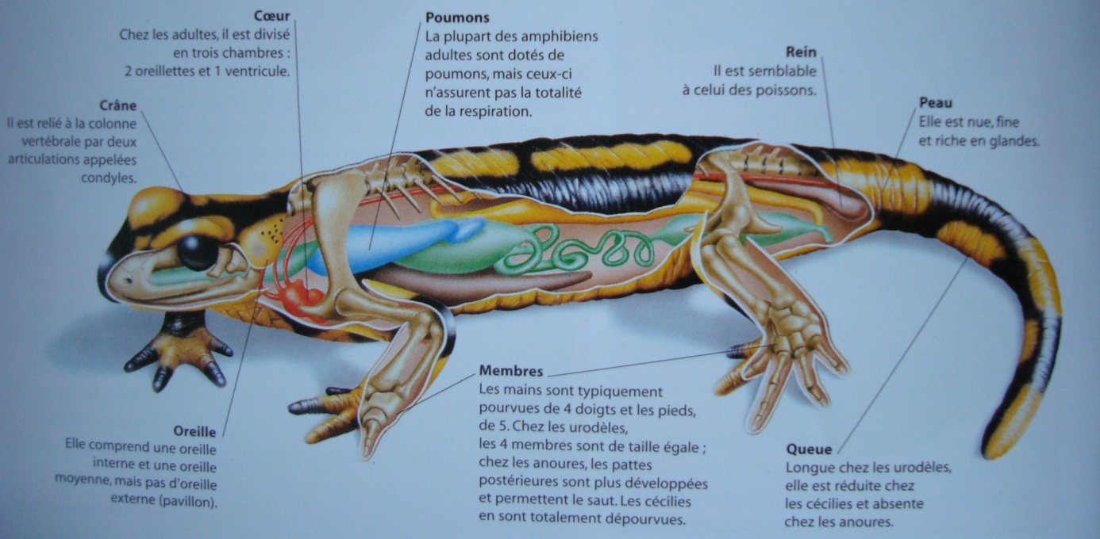

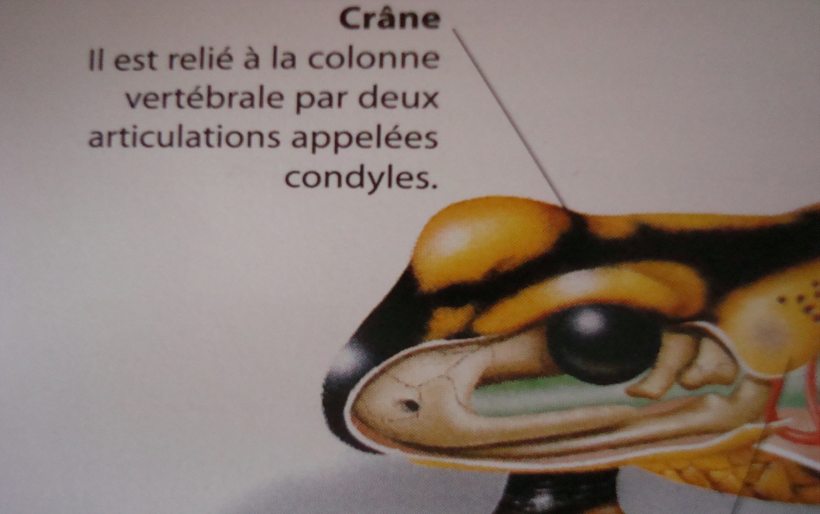

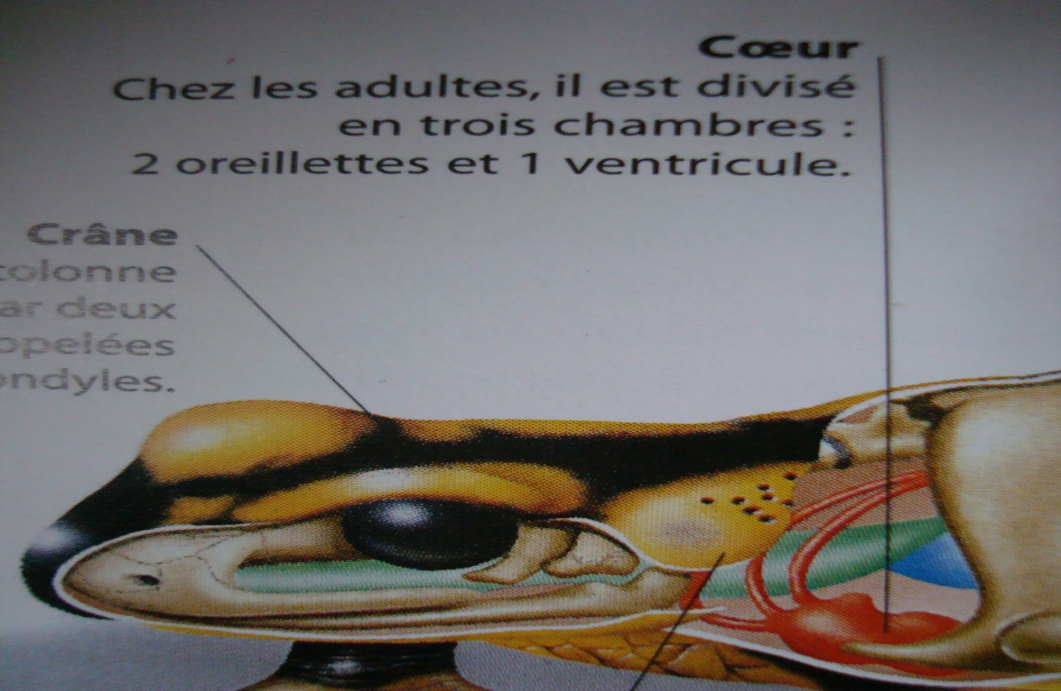

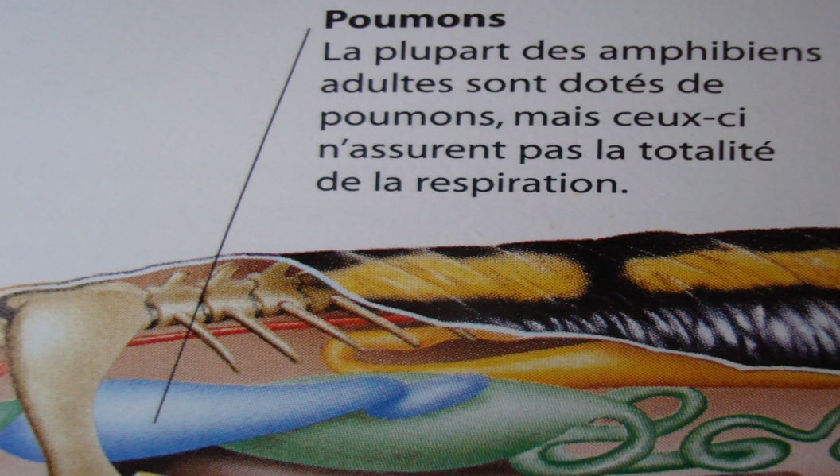

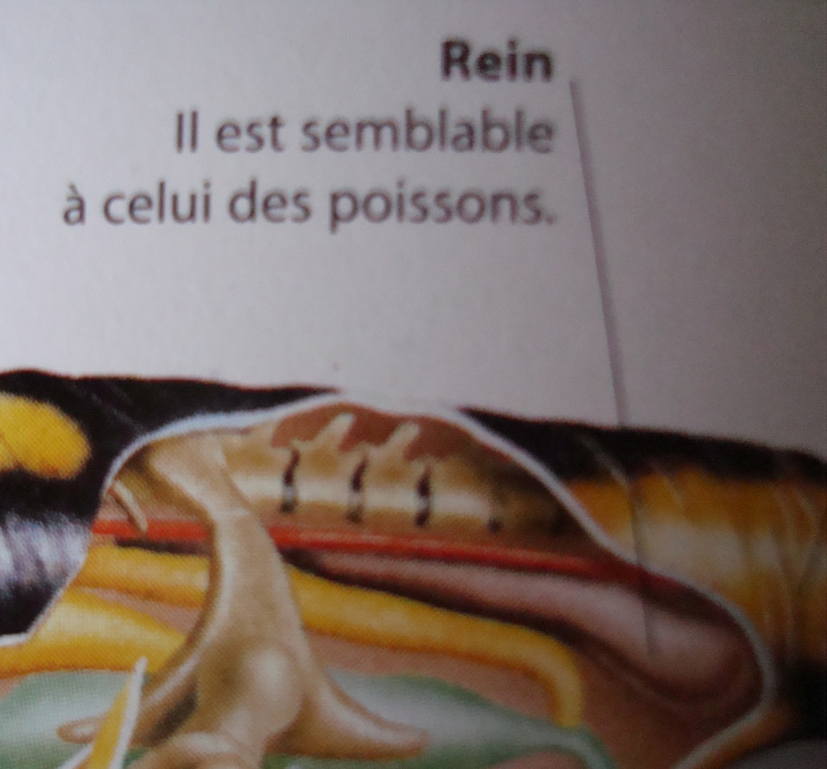

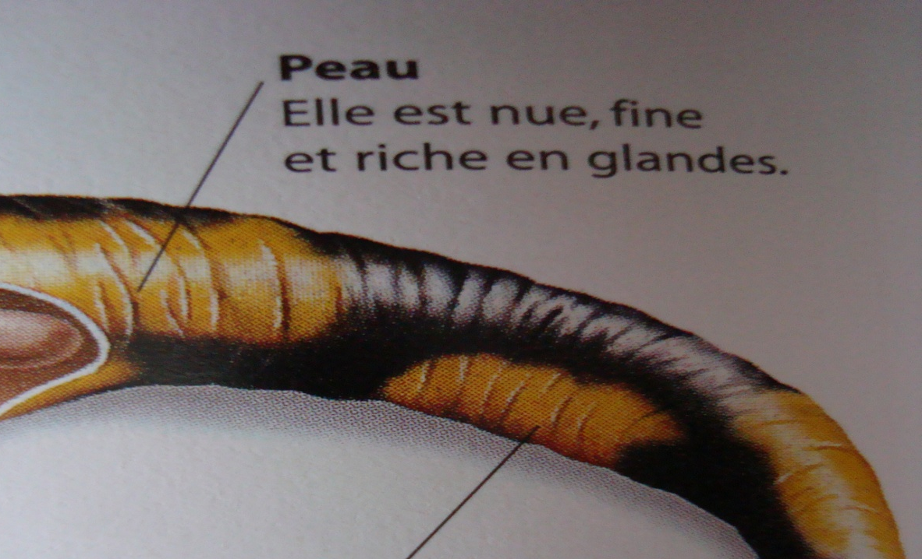

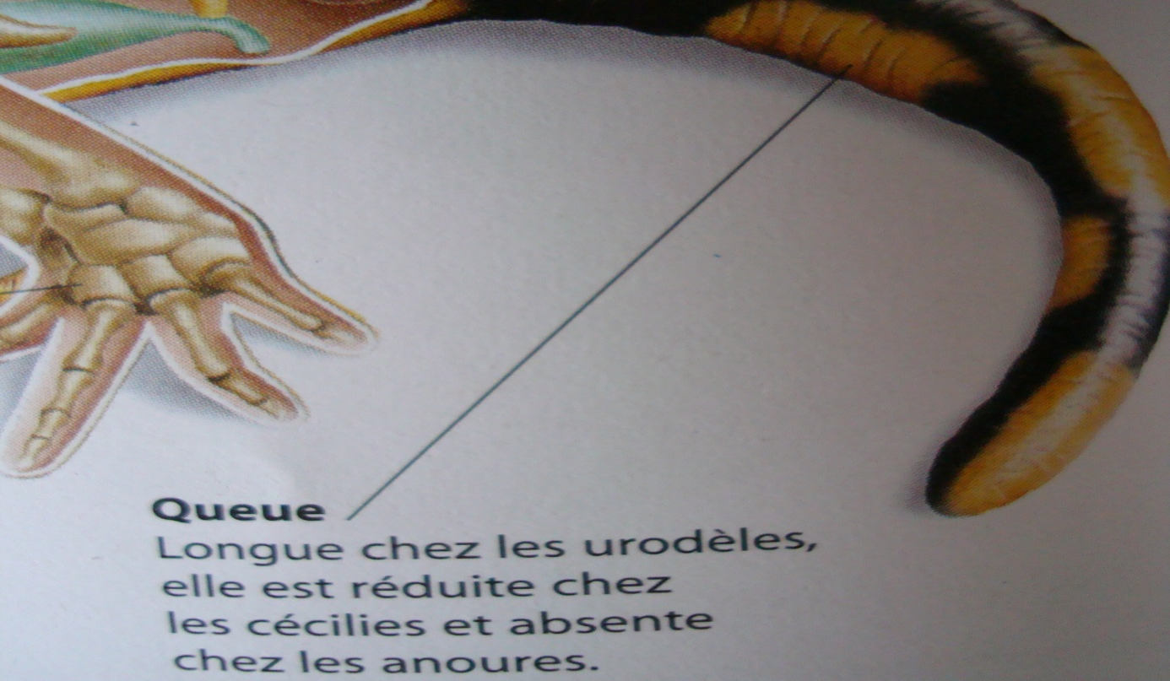

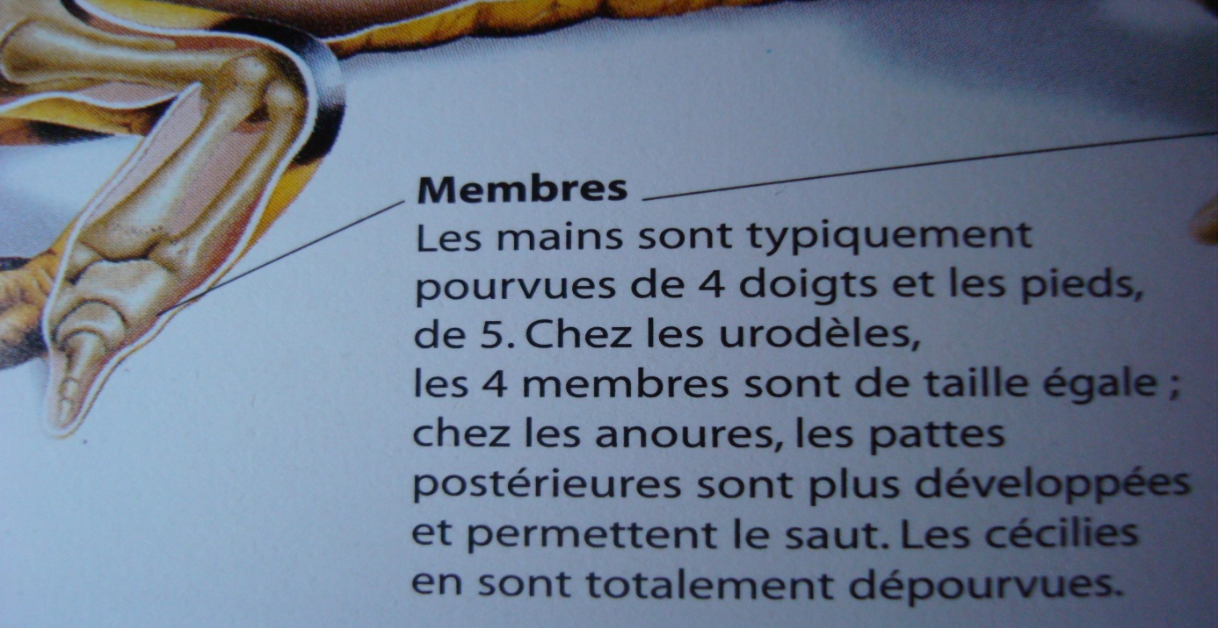

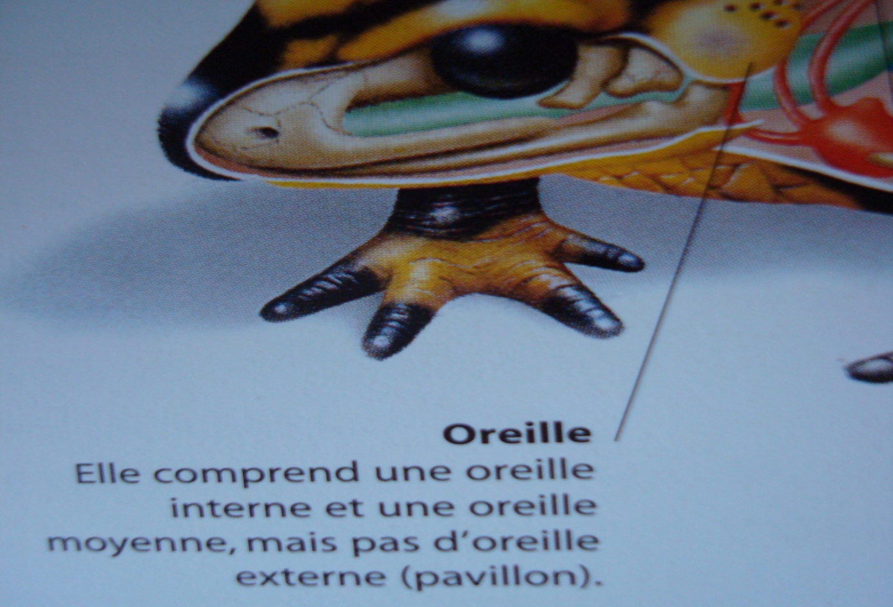

PHYSIOLOGIE.
La température interne des amphibiens dépend de celle du milieu extérieur : ce sont des animaux « à sang froid ». Ils doivent donc passer la saison froide et les périodes trop chaudes en vie ralentie, dans un terrier ou sous un caillou.

REPRODUCTION.
Chez la quasi-totalité des espèces, l’accouplement a lieu dans l’eau. Il peut, dans certains cas, se produire à terre, comme chez le crapaud accoucheur (Alytes obstetricans). Chez ce dernier, le mâle enroule les œufs autour de ses pattes et les libère plus tard dans une mare, où ils écloront. Quelques espèces se sont totalement affranchies du milieu aquatique, et incubent leurs œufs jusqu’à la métamorphose, donnant naissance à des jeunes développés.
Les œufs, de petite taille, sont émis en nombre variable : 6 à 40 chez les cécilies, 6 à 5 000 chez les urodèles et plusieurs centaines chez la majorité des anoures. Le développement comporte une larve (appelée têtard chez les grenouilles et les crapauds) généralement aquatique et souvent herbivore, qui respire à l’aide de branchies. Une métamorphose transforme cette larve en adulte carnivore, parfois aquatique (protées, tritons), mais généralement terrestre (salamandres, grenouilles, crapauds…).
Chez quelques espèces comme l’ambystome, les individus peuvent rester très longtemps à l’état larvaire si les conditions sont défavorables. Les larves peuvent même se reproduire !

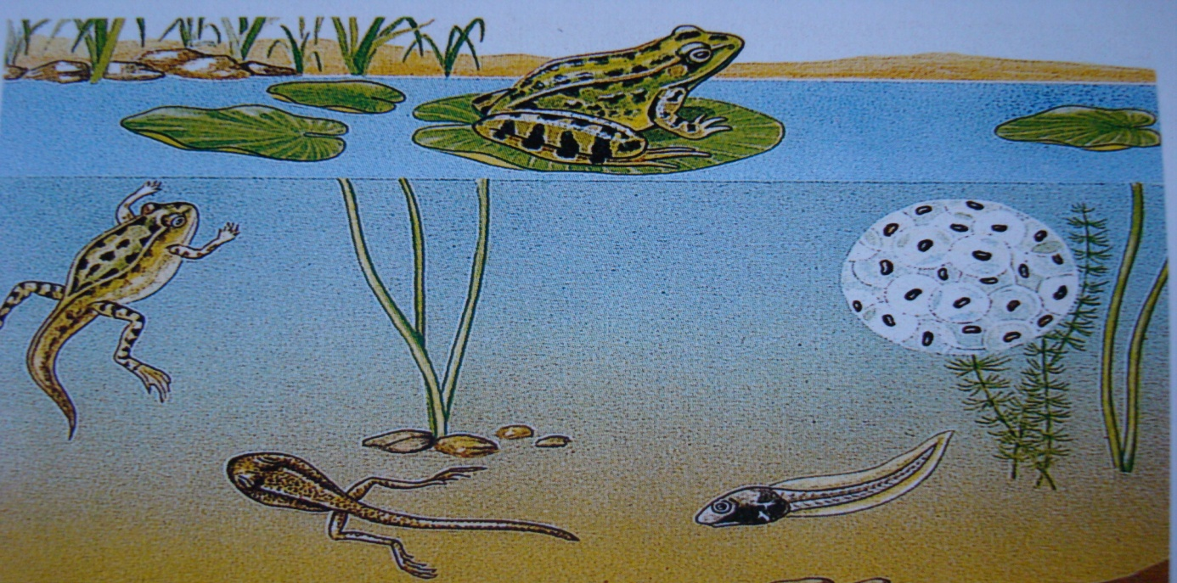

Cycle de vie
La plupart des amphibiens pondent dans l’eau, où œufs et larves se développent jusqu’à la métamorphose en adulte. Chez les anoures (dont le cycle de vie est représenté ici), la larve, ou têtard possède des branchies et une queue qui disparaissent ensuite chez l’adulte, doté de poumons.

Trois façons de respirer
La respiration des amphibiens s’effectue à trois niveaux :
la peau (respiration cutanée), les muqueuses de la bouche et du pharynx (respiration bucco-pharyngée), et les organes respiratoires – branchies ou poumons. Chez les crapauds et les grenouilles , aux poumons rudimentaires, la majeure partie des échanges respiratoires est en fait assurée par la peau et les muqueuses de la bouche, très riche en vaisseaux sanguins. Dans ce second cas, le renouvellement de l’air se fait par des battements rapides du plancher buccal.

